Семінарське завдання 5
Розрахунок справедливої ціни опціону та хедж-стратегії (n = 15)

студента групи ТК42
Сіхневича Святослава

1. Теоретична частина
Європейський опціон купівлі (call option) дає право купити актив за фіксованою ціною K у момент часу T. Його виплата визначається як
$$f(S_T) = max(S_T - K, 0)$$
Справедлива ціна опціону визначається як математичне сподівання виплати при ризик-нейтральній ймовірності:
$$C = (1+a)^\{-N\} E^*[f(S_T)]$$
$$p* = (a - α)/(β - α)$$
Хедж-стратегія полягає у формуванні портфеля (β, γ), який відтворює виплату опціону в кожному сценарії.
$$γ = (f(up)-f(down)) / (S0(β-α))$$
$$β = X0 - γS0$$

2. Вхідні дані
S0 = 3750 грн
S1^up = 5000 грн
S1^down = 3350 грн
K = 3750 грн
N = 1, a = 0

3. Розрахунки
β = 1/3 = 0.333333
α = -8/75 = -0.106667
p* = 8/33 = 0.242424
f(S1^up) = 1250 грн
f(S1^down) = 0 грн
C = 10000/33 ≈ 303.03 грн
γ1* = 25/33 ≈ 0.757576
β1* = -83750/33 ≈ -2537.88 грн

4. Перевірка хеджу
X1 (up) = 1250 грн
X1 (down) = 0 грн
Хедж повністю відтворює виплати опціону.

5. Графіки
Функція виплати опціону:
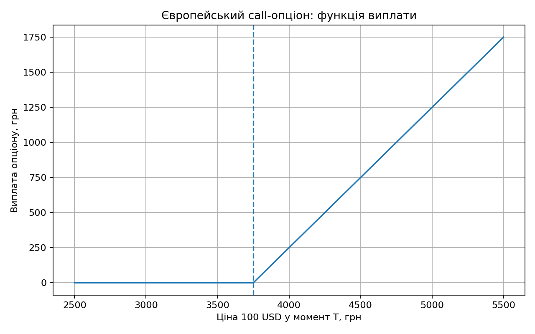
Біноміальне дерево ціни:
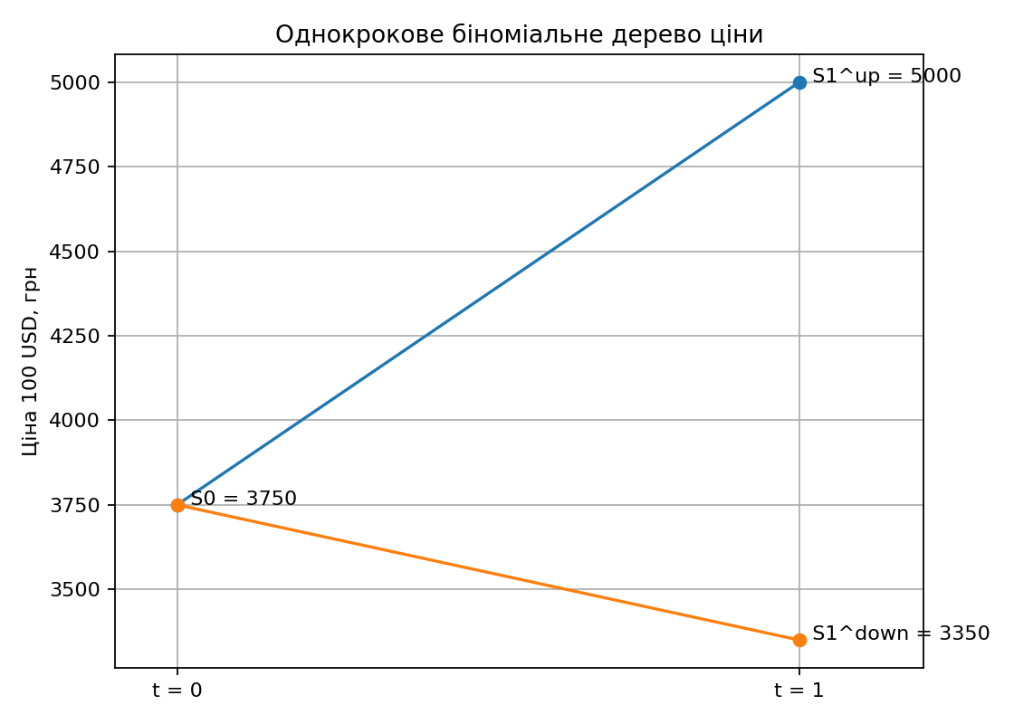

Перевірка хеджу:
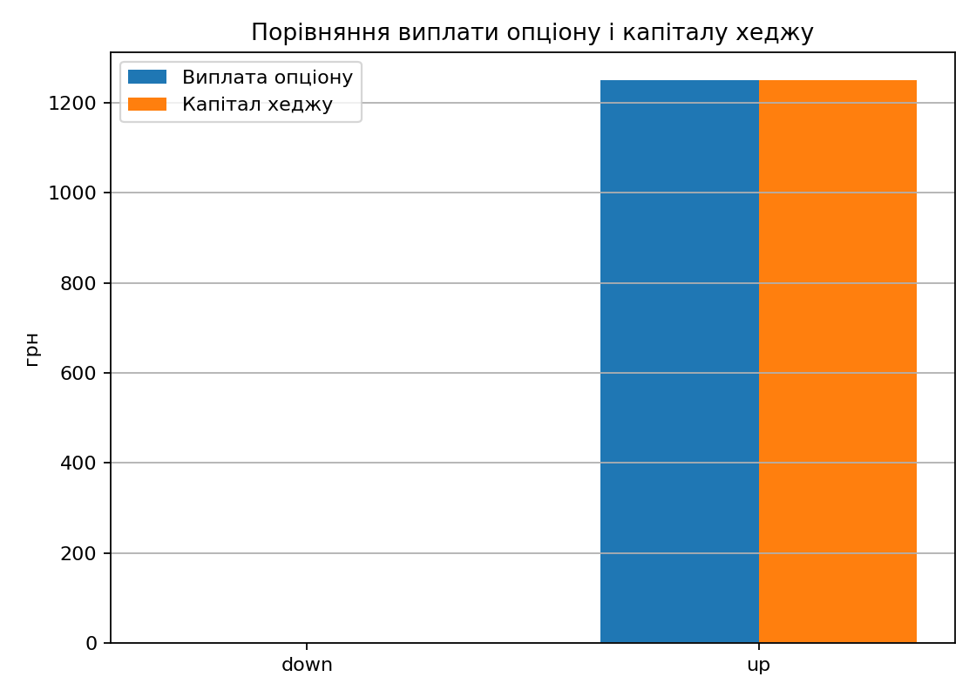

6. Висновок
У даній роботі було досліджено процес оцінювання європейського опціону купівлі та побудови хедж-стратегії в межах біноміальної моделі. Було показано, що навіть за наявності невизначеності майбутніх цін активу можна визначити справедливу вартість опціону через ризик-нейтральний підхід. Отримана ціна відображає очікувану виплату з урахуванням часу та ризику.
Крім того, побудовано самофінансовану хедж-стратегію, яка дозволяє інвестору повністю відтворити виплати опціону незалежно від сценарію розвитку ринку. Це підтверджує фундаментальний принцип фінансової математики — можливість елімінації ризику шляхом динамічного перерозподілу активів у портфелі.

GitHub-репозиторій: https://github.com/Svyatoslavk27/laba5.git

